Муниципальное автономное общеобразовательное учреждение

Зареченская классическая гимназия

**ШКОЛЬНЫЙ КИБЕРСПОРТИВНЫЙ КЛУБ “ГАРНИЗОН”**

Авторы проекта:

Гапонюк С.И.

Рахматулин Р.Н.

Черевичный Д.А.,

учащиеся 10А класса

Координатор проекта:

Ковалевская В.В.,

заместитель директора по НИР

Тоцкое Второе

2024 г.

**Оглавление**

|  |  |  |  |
| --- | --- | --- | --- |
| Паспорт проекта | | | 3 |
| Введение | | | 6 |
| 1 | Развитие компьютерного спорта | | 7 |
|  | 1.1 | Положительное влияние компьютерных игр на человека | 7 |
|  | 1.2 | Что такое киберспорт? | 8 |
|  | 1.3 | Россия и страны СНГ в киберспорте | 9 |
|  | 1.4 | Доходы в киберспорте | 10 |
|  | 1.5 | Киберспорт в школах России | 12 |
| 2 | Организация компьютерного спорта в школе | | 13 |
|  | 2.1 | Исследования мнения целевой аудитории | 13 |
|  | 2.2 | Почему мы выбрали настольные компьютеры | 14 |
|  | 2.3 | Расчет затраченных средств | 17 |
| Риски проекта | | | 20 |
| Инструментарий для оценки ожидаемых результатов и социальных эффектов проекта | | | 21 |
| Выгоды и перспективы внедрения киберспорта в школы | | | 22 |
| Заключение | | | 23 |
| Перечень используемых источников | | | 24 |

**Паспорт проекта**

|  |  |
| --- | --- |
| Название | Школьный киберспортивный клуб “Гарнизон” |
| Авторы | Гапонюк Сергей, Рахматулин Ринат, Черевичный Денис. |
| Аннотация | В середине августа 2019 г. стало известно, что Институт развития интернета предложил организовать факультатив по киберспорту в школах России. Также Президент России Владимир Путин во время всероссийского открытого урока в 2020 году поддержал идею проведения соревнований по киберспорту в школах.  Сейчас более 50% школьников в возрасте от 13 до 17 лет интересуются компьютерными играми. Но новые игры требуют более мощных компьютеров, и не каждый может себя таким обеспечить. Поэтому мы предлагаем свой проект по созданию школьного киберспортивного клуба в МАОУ Зареченская классическая гимназия, где желающие смогут приобрести навыки в различных дисциплинах киберспорта. |
| Проблемы | Киберспорт имеет самый низкий приоритет относительно других, привычных всем видов спорта. Киберспортивным дисциплинам совершенно не отводится места в учебных заведениях. |
| Цель | Создать школьный киберспортивный клуб “Гарнизон”. |
| Задачи | 1. Проанализировать информацию из открытых источников о киберспорте в учебных заведениях. 2. Произвести отбор комплектующих, подходящих под нужные системные требования. 3. Подготовить смету на планируемый киберспортивный клуб. |
| Целевая аудитория | Учащиеся гимназии (а в преспективе и района) 14-17 лет. |

План реализации

|  |  |  |
| --- | --- | --- |
| Сроки | Мероприятия | Ответственный |
| Подготовительный этап | | |
| 17.09.2023-26.01.2024 | Определить направление, вид проекта, структуру, анализ публикаций СМИ о спорте, оценка возможных рисков. | Черевичный Д.А., Гапонюк С.И., Рахматулин Р.Н. |
| Основной этап | | |
| 2.02.2024-8.06.2024 | Расчёт необходимых средств, подготовка помещения для размещения клуба, отбор наиболее оптимальных комплектующих. | Черевичный Д.А., Гапонюк С.И., Рахматулин Р.Н. |
| Аналитический этап | | |
| 8.06.2024-10.08.2024 | Анализ затраченных средств, оценка возможных результатов. | Черевичный Д.А., Гапонюк С.И., Рахматулин Р.Н. |
|  |  |  |

|  |  |
| --- | --- |
| Ресурсное обеспечение | 1) Материальные ресурсы: финансы для реализации задач.  2) Кадровые ресурсы: ответственный за расходы, ответственный за техническое оборудование, тренер.  3) Интеллектуальные ресурсы: знания в области информационных технологий и программного обеспечения ПК, знания в области киберспорта.  4) Административные ресурсы: взаимодействие с администрацией Зареченского сельсовета и Тоцкого района. |
| Средства | 700.000 руб.  Из них:  1) Собственных средств: 0  2) Привлеченные средства: 500.000  3) Дополнительно требуемых: 200.000 |
| Ожидаемые результаты проекта | В результате реализации проекта мы получим организацию киберспортивного клуба в школе, популяризацию этого вида спорта, развитие киберспортивных навыков учащихся школы. |
| Показатели ожидаемой эффективности | Выход на региональные и всероссийские этапы турниров ФКС, развитие положительного мнения о киберспорте и разрушение стереотипов о киберспортсменах. |

**Введение**

Анализ публикаций о важности спорта для молодежи в вопросах воспитания и формирования их образа жизни показал, что киберспорт, как спортивная дисциплина, в действительности практически не получает внимания. Он не рассматривается ни как один из методов спортивного обучения, ни как важный социальный элемент в развитии человека. Это говорит о том, что киберспорт имеет самый низкий приоритет относительно других, привычных всем видов спорта. Киберспортивным дисциплинам совершенно не отводится места в учебных заведениях: школах, колледжах, университетах. А также зачастую спортивные мероприятия проводятся в принудительном порядке, что приводит к снижению интереса школьников и студентов к традиционным формам спорта.

Таким образом, необходимость определения новых подходов к формированию спортивного мышления и уравнивание киберспортивных и классических дисциплин определила актуальность нашего проекта.

Проблема: отсутствие должного внимания киберспортивным дисциплинам в России, а в особенности в школах страны, где обучается целевая аудитория проекта.

**Цель:** создать школьный киберспортивный клуб “Гарнизон”.

**Задачи:**

1. Провести опрос среди учащихся и выяснить актуальность проекта.
2. Популяризировать компьютерный спорт среди молодежи и повысить интерес к данному виду спорта у наших школьников.
3. Подготовить смету на планируемый киберспортивный клуб.

**Предполагаемый продукт:** компьютерный клуб "Гарнизон".

1. **Развитие компьютерного спорта**
   1. **Положительное влияние компьютерных игр на человека**

Компьютерные игры – это программы, которые служат человеку не только для развлечения, как полагает большинство людей, но и для обучения, и рассчитаны они на разные возрастные группы, а не только на подростков и детей. Любая игра дает человеку возможность попробовать себя в новой роли, открыть в себе новые качества, приобрести какие-либо навыки или отточить их. При соблюдении разумной меры, игры оказывают положительное воздействие на здоровье и развитие людей.

Игры заставляют человека активно действовать в сконструированном мире. Видеоигры улучшают восприятие отдельных объектов и зрительно-моторную координацию. Это значит, что у геймеров лучше работает периферийное зрение, пространственное мышление и ориентация, чаще всего такие навыки требуются в шутерах, ведь игрок должен заметить соперника как можно раньше, чтобы успеть принять нужное решение, стратегии развивают логику, а РПГ – фантазию. Зачастую в шутерах на размышление дается меньше секунды, поэтому у киберспортсменов хорошо развиты логика и реакция.

В 2014 году американские ученые в своем научном докладе описали позитивное влияние игр на когнитивные способности, мотивацию, эмоциональную и социальную сферы. А Российский Центр исследований СПбГУ подтвердил мнение, что выход компьютерных игр на рынок в целом приводит к снижению уровня преступности, причём речь идёт как об играх с элементами насилия, так и без.

Также итальянскими учеными было отмечено, что «имеется подтверждение силы и влияния видеоигр как высоко мотивирующего и вовлекающего инструмента когнитивного, эмоционального и социального развития».

* 1. **Что такое киберспорт?**

Киберспорт — собирательное название для соревнований, которые проводятся по видеоиграм в одиночном или командных зачетах. Однако не каждая игра может считаться таковой. Для начала, в ней должен быть многопользовательский режим, а также должны соблюдаться определенные принципы честности, чтобы участники находились в равных условиях на любом этапе матча.

Подобное достигается за счет стратегической глубины, реиграбельности и правильно выстроенного баланса, когда на первый план выходят способности и мастерство, а не случайность. Благодаря этому каждый матч становится уникальным, как партия в шахматах, что привлекает и геймеров, и зрителей.

Третьим условием является наличие внутриигрового инструментария для проведения турниров, и визуальная доступность и видимость элементов на экране. Первое необходимо, чтобы организаторы соревнований могли без лишних сложностей транслировать матчи. Второе — чтобы зрителям и самим игрокам всегда было понятно, что происходит на экране.

А еще здесь следует учитывать качество сетевого кода, систему подбора соперников в матчах и множество других мелочей, которые отличают настоящие соревновательные игры от всех остальных.

Киберспорт можно считать настоящим спортом по разным научным, психологическим и физическим причинам. Во-первых, игроки испытывают большие умственные и физиологические нагрузки во время турниров и соревнований. Это также одновременно улучшает их настроение и предлагает новые наборы навыков, которые необходимы в их соответствующих областях (например, стратегии).

Кроме того, киберспортивные участники должны использовать ловкость, координацию глаз и рук и знания о тактике, чтобы добиться успеха в игре.

Киберспортивные соревнования обычно проводятся в формате трансляции. Как и в других видах спорта, киберспортсменов нужно постоянно тренировать и развивать, чтобы они могли работать под давлением.

Киберспорт — молодой вид спорта. Россия – первая страна в мире, которая признала компьютерный спорт официальным видом спорта. Это произошло 3 июня 2016 года, что не может не радовать российских любителей киберспорта. Также помимо России он является официально признанным во многих странах, например, в США, Италии, Финляндии, Грузии, Азербайджане, Казахстане, Южной Корее, Египте, Индии, Иране, Вьетнаме и множестве других государств.

Соревнования по компьютерному спорту проводятся в дисциплинах, включенных во Всероссийский реестр видов спорта:

* Боевая арена (Dota 2, League of Legends, Wild Rift);
* Соревновательные головоломки (Hearthstone,Тетрис, Clash Royale);
* Спортивный симулятор (FIFA, NHL, Rocket League);
* Стратегия в реальном времени (Warcraft 3, Starcraft, StarCraft II);
* Тактический трехмерный бой (CS:GO, Rainbow Six Siege, Valorant, Overwatch, PUBG, Fortnite);
* Технический симулятор (Project CARS, Assetto Corsa Competizione, Gran Tourismo);
* Файтинг (Mortal Kombat, Tekken 7, Street Fighter V).

По характеру проведения соревнования делятся на:

1. Личные соревнования – соревнования, в которых каждый участник борется за место в турнирной таблице.
2. Лично-командные соревнования – соревнования, в которых места распределяются между спортсменами, и в то же время результат каждого спортсмена засчитывается команде, в которой он состоит.
3. Командные соревнования – соревнования, в которых участником является команда, состоящая из определенного числа спортсменов, где команда борется за место в турнирной таблице и места распределяются между командами.

## **Россия и страны СНГ в киберспорте**

Геймеры из России и стран СНГ были и остаются среди лидеров в большинстве киберспортивных дисциплин. Это можно легко связать с доступностью — в России хороший и дешёвый интернет, большой выбор компьютерной техники и комплектующих (по крайней мере, так было до пандемии и дефицита видеокарт).

2021 год стал по-настоящему прорывным для нашего сообщества. Россия и страны СНГ доминировали в нескольких самых известных дисциплинах, показав прекрасные результаты в ряде других. Победа Team Spirit на The International 10, где пятеро игроков из России и Украины забрали рекордные 18 млн долларов (команду поздравил даже президент Путин).

А также наши команды по самому известному шутеру Counter-Strike в 2021 году выиграли 11 крупных мировых чемпионатов из 13, в том числе главный турнир — PGL Major Stockholm с призовым фондом 2 млн долларов. Украинская NAVI и российская Gambit Esports — две лучшие команды в мире, а ряд других коллективов из СНГ регулярно принимает участие в главных событиях мира CS:GO.

Команда Gambit Esports по новому шутеру Valorant победила на Masters в Берлине и дошла до финала первого чемпионата мира. В другом шутере, Rainbow Six Siege, высокие позиции в мире сохраняет российская Team Empire, которая в 2021 году заняла второе место на мейджоре. Топы турниров по королевским битвам Fortnite, Apex Legends и PUBG тоже не обходятся без наших команд — победы и призовые места для нас уже не редкость.

* 1. **Доходы в киберспорте**

Развитие компьютерного спорта привлекает к нему внимание инвесторов и спонсоров. Реклама на трансляции чемпионата мира по League of Legends или крупного турнира по Counter-Strike может быть продуктивнее, чем такое же объявление на соревнованиях по традиционному виду спорта или музыкальном фестивале.

Один из основных источников заработка игроков – победы в чемпионатах и рейтинговых ивентах. От 10 до 40% выигрыша идёт менеджменту команды, остальное делится между игроками.

Турнир 2021 года The International (или TI10) побил все рекорды по призовым. Общий призовой фонд составил $40 018 195. Тогда сенсационную победу одержал один из главных аутсайдеров чемпионата мира по Dota 2 – Team Spirit (Россия).

«Нашу победу можно сравнить с победой отечественного клуба в Лиге чемпионов», – отметил Дмитрий Белов, менеджер клуба.

Сегодня профессиональные киберспортсмены имеют достойную зарплату и различные бонусы, с ними заключают рекламные контракты. И с каждым годом их зарплаты и призовые только растут. В начале развития кибериндустрии игроки получали в среднем 200-300 долларов, а выигрыш на ивентах составлял от 3 до 10 тысяч долларов. Сейчас такие суммы уже кажутся просто смешными для киберспорта.

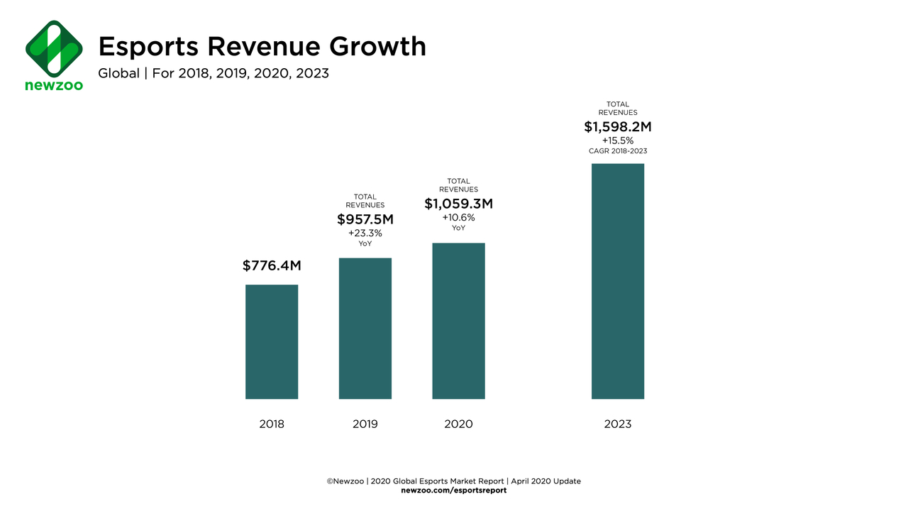Ниже приведен график, отображающий суммы, которые заработали все игроки на турнирах по различным киберспортивным дисциплинам в течение года (Рисунок 1).

Рисунок 1. График увеличения призового фонда.

* 1. **Киберспорт в школах России**

В середине августа 2019 г. стало известно, что Институт развития интернета предложил организовать факультатив по киберспорту в школах России. Также Президент России Владимир Путин во время всероссийского открытого урока в 2020 году поддержал идею проведения соревнований по киберспорту в школах.

В рамках этой работы Минпросвещения России подписало соглашение с Федерацией компьютерного спорта. Документ предусматривает реализацию мероприятий межотраслевой программы развития школьного спорта, развитие и популяризацию компьютерного спорта в образовательных организациях, проведение физкультурно-спортивных мероприятий, разработку и внедрение дополнительных общеобразовательных программ.

Авторы предложили провести пятилетний эксперимент во всех российских регионах с 2020-2025г. Методика занятий и сами игры при этом должны согласовываться со школами, родителям, учителями и с Федерацией компьютерного спорта России. Кроме того, предлагается проводить школьные турниры по киберспорту и различные всероссийские чемпионаты. Новый факультатив будет ориентирован на учеников средней и старшей школы.

Важно отметить, что киберспорт – это не соревнование человека с роботом или компьютером, как часто думают, а соревнование двух игроков. Оно может быть индивидуальным и командным. Компьютер выступает только в качестве спортивного инвентаря, как доска в шахматах.

У киберспорта в школах есть большое количество плюсов:

– киберспорт учит не перекладывать ответственность на другого человека;

– киберспорт гораздо менее травмоопасен, чем другие виды спорта;

–соревноваться можно в огромном количестве киберспортивных дисциплин: головоломки, стратегии, спортивные симуляторы.

1. **Организация компьютерного спорта в школе**
   1. **Исследование мнения целевой аудитории**

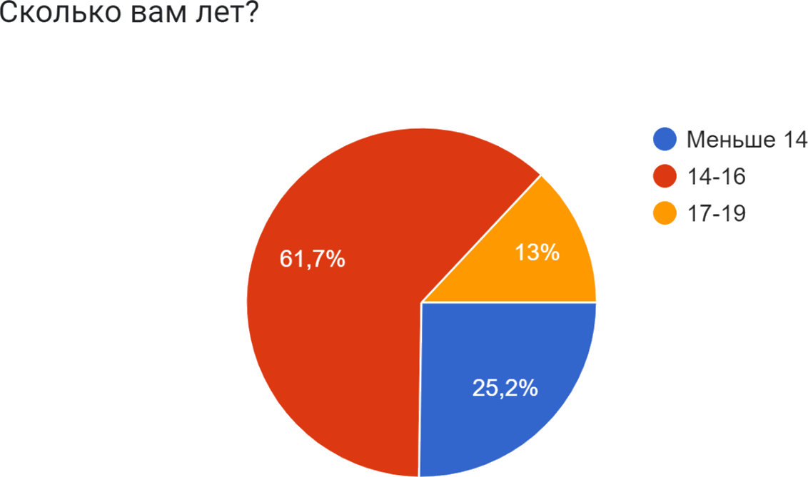В Зареченской классической гимназии среди учащихся нами был проведен опрос, по результатам которого около 90% голосов было за создание киберспортивного клуба в нашей школе. Из чего мы можем сделать вывод, что наш проект востребован и целевой аудиторией являются подростки в возрасте от 14 до 16 лет (Диаграммы 1-4).

Диаграмма 1. Целевая аудитория.

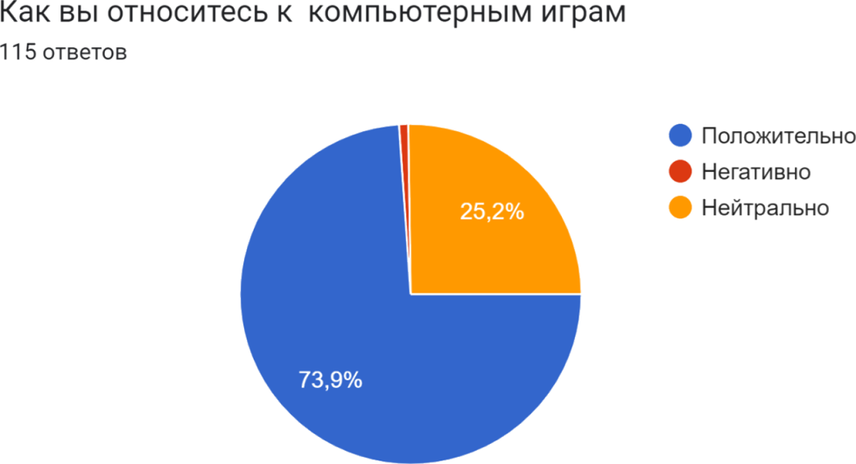

Диаграмма 2. Отношение к компьютерным играм.

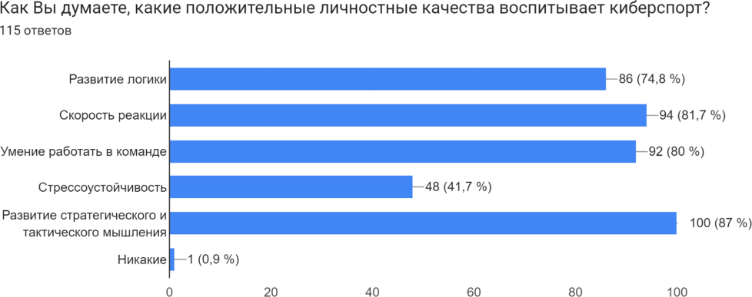

Диаграмма 3. Положительные качества, которые воспитывает киберспорт.

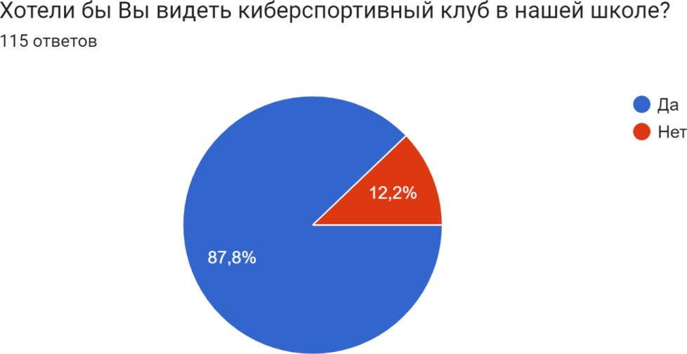

Диаграмма 4. Актуальность проекта.

Также учениками были предложены дополнительные физические нагрузки помимо игровой деятельности, а в качестве тренеров бывшие или действующие киберспортсмены или люди, имеющие в этой дисциплине определенные навыки и умения.

* 1. **Почему мы выбрали настольные компьютеры**

При рассмотрении игровых систем характеристики видеокарты почти всегда интересуют нас в первую очередь. Проблема в том, что хорошие и мощные видеокарты большие. Это не так важно в случае с настольными компьютерами, но главное отличие ноутбуков в том, что они портативные и относительно легкие. Поэтому при установке крупной видеокарты в маленьком и тонком пластиковом корпусе значительную роль играют следующие факторы:

* Размеры и вес – в ноутбуках используются специальные версии видеокарт, разработанные для размещения в тесном пространстве и минимального утяжеления общей массы ноутбука. Из-за чего возникает серьезная проблема:
* Температура – видеочипы сильно нагреваются. Все эти огромные радиаторы и системы охлаждения с тремя вентиляторами нужны не просто для красоты. Поэтому нужно не просто уместить видеокарту в ноутбук, но и адаптировать все охлаждение ноутбука для отвода дополнительного нагрева, связанного с наличием дискретной видеокарты.
* Производительность – учитывая два предыдущих фактора, невозможно уменьшить размер и тепловыделение, если ничем не пожертвовать. Мобильные версии видеокарт всегда слабее своих стационарных аналогов при более высокой цене.

Учитывая сказанное, в плане чистой производительности никакой конкуренции между десктопами и ноутбуками быть не может. Более того, игровые ноутбуки практически вдвое дороже по сравнению с настольными компьютерами с аналогичными характеристиками.

Однако внешние видеокарты – отличный способ превратить обычный ноутбук в игровой, если у него достаточно мощный процессор, а вы не возражаете против дополнительной нагрузки и готовы потратить деньги на подобный девайс.

Очевидно, что по видеокартам настольные компьютеры однозначно лидируют, но давайте рассмотрим другие комплектующие?

* Процессор – как и у видеокарт, у Intel и AMD есть мобильные версии процессоров со сниженным тепловыделением и энергопотреблением. Но они тоже всегда слабее версий для стационарных компьютеров.
* Оперативная память – обычно у ноутбуков меньше памяти изначально, а некоторые из них позволяют устанавливать дополнительные модули, хотя такая необходимость возникает редко. По части производительности между ними нет разницы, а отличия заключаются лишь в размерах и расположении контактов.
* Накопители – очевидно, что свободного места в корпусе ноутбука нет, поэтому установить дополнительный HDD или SSD невозможно (хотя иногда модели комплектуются дополнительным посадочным местом для накопителя SATA или M.2), но всегда можно заменить имеющийся HDD/SSD или воспользоваться внешним накопителем.

Как мы можем заметить, в плане приведенных выше параметров игровые ноутбуки не сильно отличаются, но возможности апгрейда у них существенно меньше, чем у настольных компьютеров.

Если говорить о периферии, следует отметить, что встроенные дисплеи, клавиатуры и тачпады ноутбуков могут быть не только преимуществом, но и недостатком.

Действительно, вам не придется покупать все это дополнительно, но если имеющийся вариант вам перестанет нравится, то экран и клавиатура ноутбука будут мертвым грузом, который вы заменить довольно трудно.

Самое значительное преимущество настольного игрового ПК – возможность кастомизации. Любой человек с минимальными знаниями в области IT может открыть системный блок и свободно настраивать, кастомизировать и заменять любые комплектующие по своему желанию. Более того, для этого достаточно самых простых инструментов – обычно одной отвертки.

Любой желающий может перенести комплектующие ПК в новый корпус, чтобы улучшить охлаждение или заменить корпусные вентиляторы ради более красивой подсветки или более мощного обдува.

Ноутбуки, наоборот, требуют более тонкого подхода. Хотя их тоже можно разбирать и заменять запчасти, но для этого требуются специальные инструменты, да и сами комплектующие трудно найти и купить. Зачастую приходится мириться с громким шумом от ноутбука, высокой температурой или непритязательным внешним видом.

Комплектующие, которые легко заменяются практически в каждом ноутбуке – это память, жёсткий диск и аккумулятор. Также в этот список можно добавить привод CD/DVD. Остальные компоненты ноутбука в большинстве случаев заменить невозможно или же это потребует больших затрат и усилий.

Учитывая все вышесказанное, можно сделать вывод, что в подавляющем большинстве случаев настольные игровые ПК лучше игровых ноутбуков. У них:

* Значительно лучше соотношение цена-производительность.
* Выше общий уровень производительности по сравнению с мобильными вариантами процессоров и видеокарт.
* Больше возможностей по кастомизации, ремонту и апгрейду.

В свою очередь, преимуществом игровых ноутбуков являются портативность и отсутствие необходимости покупать монитор, клавиатуру и колонки.

* 1. **Расчет затраченных средств**

Нами были проведены расчеты, в результате которых подобранные комплектующие для компьютеров нашего клуба являются наиболее оптимальными и долгое время не будут требовать обновления, показывая высокую производительность (Таблица 1). Также нами был проведен примерный расчет расходов на компьютерный клуб в течение года (Таблица 2).

Таблица 1. Единовременные расходы.

|  |  |  |
| --- | --- | --- |
| Комплектующие | Наименование | Стоимость |
| Процессор | Intel Core i5-12400 BOX | 15 000р. |
| Мат.плата | GIGABYTE B660M GAMING X DDR4 | 10 000р. |
| Оперативная память | ADATA XPG GAMMIX D20 16 ГБ | 4 000р. |
| Видеокарта | MSI GeForce RTX 3060 VENTUS 3X OC (LHR) | 38 000р. |
| Охлаждение проца | ID-COOLING SE-903-XT | 1 700р. |
| SSD | 1000 ГБ SSD M.2 накопитель Samsung 980 | 8 600р. |
| БП | MONTECH GAMMA II 650 | 5 200р. |
| Корпус | Cougar MX330-G | 4 400р. |
| Мышь | ZET GAMING Prime Pro белый | 2 750р. |
| Клавиатура | проводная ZET GAMING Immortality TKL | 5 000р. |
| Монитор | 23.5" Монитор Samsung C24RG50FZI черный | 16 000р. |
| Официальное ПО | Windows 10 Professional | 6 000р. |
| Коврик для мыши | ARDOR GAMING GM-XL White (XL) белый | 1 000р. |
| Наушники | Logitech G435 LIGHTSPEED белый | 7 600р. |
| Итого на 1 ПК | 125 250р. | |
| Количество ПК | 5 шт. | |
| Всего | 626 250р. | |

Таблица 2. Постоянные расходы.

|  |  |  |
| --- | --- | --- |
|  | Ежемесячные расходы | Ежегодные расходы |
| Электричество | 375,9р. | 10 028,72р. |
| Интернет | 2 500р. | 22 500р. |
| Итого | 2875,9р. | 32 528,72р. |

**Риски проекта**

В связи с отвлекающим влиянием на учеников киберспорт может показаться исключительно развлекательным занятием, что может привести к снижению интереса учебных заведений. Также возможен низкий уровень прогресса в этом виде спорта, так как участники должны быть старше 13 лет, а заканчивают они обучение в школе в возрасте 15-18 лет.

Потенциальные проблемы с безопасностью: организация киберспорта может повысить риск кибератак, кражи личных данных и других проблем с безопасностью в сети.

Финансовые риски: организация киберспортивных соревнований потребует значительных финансовых затрат на оборудование, программное обеспечение и плату за участие в турнирах.

Недостаточная активность и физическая нагрузка: киберспорт является сидячим занятием, из-за которого есть риск развития ожирения, нарушения метаболизма и других проблем, связанных с недостаточной физической активностью.

Однако, всех рисков можно избежать при установке антивируса и файрвола (межсетевого экрана), привлечении компетентных и опытных тренеров, в том числе в рамках сетевого взаимодействия, введении перерывов с различными физическими нагрузками. Тогда это может стать полезным занятием для учеников, которые могут развивать свои киберспортивные навыки и учиться работать в команде. Также киберспорт способствует развитию логики, скорости принятия решений. А мотивация включения игроков в команду для участия в соревнованиях повысит качество обучения по основным учебным дисциплинам. Помимо этого, практическая подготовка на подобном компьютерном оборудовании способно повысить долю и качество участия во Всероссийской олимпиаде школьников и олимпиадах, включенных в Перечень Министерства Образования РФ по профильным направлениям.

**Инструментарий для оценки ожидаемых результатов и социальных эффектов проекта**

Реализация данного проекта способствует развитию киберспорта в России, поможет учащимся развивать навыки в данной спортивной дисциплине. Кроме того, продвижение проекта за пределами нашей школы поможет в формировании положительного общественного мнения о киберспорте в нашей стране, повышения интереса к нему как к перспективной спортивной дисциплине, ведь киберспорт является доступной соревновательной средой, в которой каждый может совершенствовать двигательные, мыслительные, сенсорные навыки.

Главным результатом реализации проекта является развитие коммуникативных навыков и положительной социализации учащихся, умений продуктивно общаться и взаимодействовать в процессе совместной деятельности, учитывать позиции других участников деятельности, эффективно разрешать конфликты.

Компьютерный спорт будет способствовать формированию интереса к изучению компьютерных технологий, устройству компьютера, английского языка (так как многие программы и игры англоязычные). Благодаря киберспортивному клубу учащиеся смогут правильно распределять приоритеты, разрабатывать и оценивать тактики.

**Выгоды и перспективы внедрения киберспорта в школы**

Правильная организация подготовки спортсменов для участия в соревнованиях по киберспорту даст не только материальные выгоды победителям, но и перспективы развития для каждого отдельного киберспортсмена.

Начало занятий предполагает появление тренера, команды и системы подготовки к турнирам и соревнованиям. А значит, процесс подготовки и участие в соревнованиях формируют навыки социального общения, что сблизит учащихся, помогают в развитии умения принимать адекватные решения в короткие промежутки времени и при отсутствии необходимой информации. Дополнительно совершенствуются навыки работы с гаджетами и компьютерами, развиваются умения использовать английский язык не только в связи с программами, но и по причине смешанных команд и соревнований на международном уровне.

Кроме всего прочего, занятия киберспортом структурируют мыслительные процессы, совершенствуют умение выдерживать когнитивные нагрузки и умение использовать межпредметные связи.

Являясь настоящим спортом, киберспорт предполагает достаточно серьезные нагрузки. В этом плане очень важной является психофизиологическая готовность киберспортсменов. Здесь речь идет не только о психофизиологической устойчивости, но и о концентрации внимания и выносливости. Поэтому так важно выполнение нормативов по физической культуре.

**Заключение**

Компьютерные игры имеют немало положительных сторон. Благодаря ним человек может учиться, общаться и заводить новых друзей, развивать различные навыки и умения.

Киберспорт является одним из самых молодых видов спорта, из-за чего получает меньше всего внимания. Популярность киберспорта растет, по всему миру проходят сотни турниров, за которыми школьники пристально следят. Принять участие в подобных состязаниях самому - это возможность проверить свои силы. В обычной жизни школьникам может быть не так интересно учиться настраивать сервера, разбираться в технологиях и программах, как в рамках игрового процесса. В киберспорте они учатся также и информационной безопасности, получают полноценное воспитание в области IT. В киберспорте есть место и развитию "мягких" навыков - ориентироваться в больших объемах и разных форматах информации, оперативно ее анализировать, развивать стратегию и тактику с учетом предложенных правил, быть наблюдательным и ответственным, разбираться в основах экономики – в некоторых играх существует игровая валюта, которую нужно заработать.

Своим проектом мы хотим показать, что компьютерный спорт имеет ничуть не меньшее значение в жизни общества, а особенно – современно подростка. Проведенная нами работа поможет людям иначе взглянуть на киберспорт, а его внедрение в школы России будет способствовать развитию различных важных современных навыков и умений учащихся, которые помогут им в будущем, даже если они не захотят связывать свою карьеру с киберспортом.

**Перечень используемых источников**

1)[https://software-expert.ru/2024/03/20/matchi-po-kibersportu-razvlechenie-budushhego/](https://software-expert.ru/2023/03/20/matchi-po-kibersportu-razvlechenie-budushhego/)

2)<https://raiseyourskillz.com/ru/is-esport-a-real-sport-compared-to-traditional-sports/>

3)<https://skillbox.ru/media/gamedev/kibersport-v-rossii-i-stranakh-sng-populyarnost-vysokie-zarplaty-i-karernye-vozmozhnosti/>

4) <https://edu.gov.ru/press/4568/do-2024-goda-v-shkolah-budut-sozdany-kluby-po-kibersportu/>

5) <https://fulledu.ru/articles/1724_kibersport-shkolah-teper-zakone.html>

6) <https://forms.gle/JzTPB4HZJKBiQawu9>

7)<https://cyberleninka.ru/article/n/formirovanie-polozhitelnogo-otnosheniya-k-kibersportu-kak-sportivnoy-distsipline-sredi-molodezhi>

8) [https://domoticzfaq.ru/kak-vybrat-igrovoy-komp-yuter-ili-noutbuk/](https://domoticzfaq.ru/kak-vybrat-igrovoy-komp-yuter-ili-noutbuk/???history=0&pfid=1&sample=92&ref=2)

9) [https://cubiq.ru/chto-luchshe-dlya-igr-kompyuter-ili-noutbuk/](https://cubiq.ru/chto-luchshe-dlya-igr-kompyuter-ili-noutbuk/???history=0&pfid=1&sample=82&ref=1)